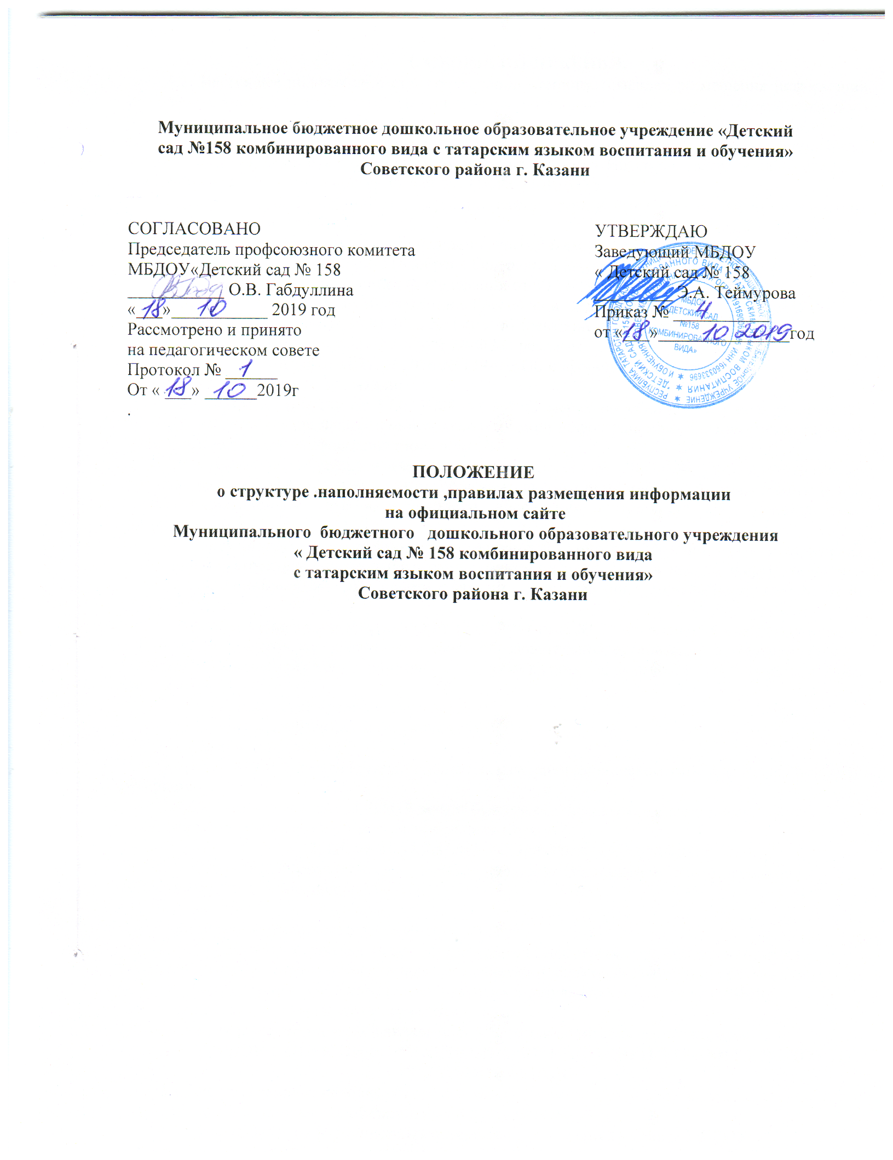

- ОБЩИЕ ПОЛОЖЕНИЯ.

1.1. Настоящее положение о структуре, наполняемости, правилах размещения информации на официальном сайте в сети Интернет муниципального дошкольного образовательного учреждения «Детский сад №158комбинированного вида», (далее – положение), в соответствии с законодательством Российской Федерации определяет структуру, порядок, правила размещения и обновления информации на официальном web-сайте в сети Интернет (далее - сайт) МБДОУ «Детский сад №158 комбинированного вида» (далее - МБДОУ).

1.2. Деятельность МБДОУ по ведению сайта производится на основании следующих нормативных документов:

- Конституция РФ (принята всенародным голосованием 12.12.1993);
- Конвенция о правах ребенка (одобрена Генеральной Ассамблеей ООН 20.11.1989);

- Гражданский кодекс Российской Федерации от 30.11.1994 № 51-ФЗ;
- Федеральный закон «Об образовании в Российской Федерации» №273 – ФЗ от 29.12.2013 г.

- Федеральный закон от 10.01.2002 № 1-ФЗ Об электронной цифровой подписи;
- Федеральный закон от 13.03.2006 № 38-ФЗ О рекламе;

- Федеральный закон от 27.07.2006 № 149-ФЗ Об информации, информационных технологиях и о защите информации;

- Указ Президента РФ от 17.03.2008 № 351 О мерах по обеспечению информационной безопасности Российской Федерации при использовании информационно-телекоммуникационных сетей международного информационного обмена;

- постановление Правительства РФ от 10.07.2013г. № 582 «Об утверждении правил размещения на официальном сайте образовательной организации в информационно - телекоммуникационной сети «Интернет» и обновления информации об образовательной организации»;

- Приказ Министерства образования и науки в Российской Федерации «Об утверждении требований к структуре официального сайта образовательной организации в информационно - телекоммуникационной сети «Интернет» и формату представления на нем информации» №785 от 29.05.2014 г.

- Постановление правительства РФ от 17.05.2017 года №575 «О внесении изменений в пункт 3 Правил размещения на официальном сайте образовательной организации в информационно - телекоммуникационной сети «Интернет» и обновления информации об образовательной организации»

- Устав и локальные правовые акты МБДОУ

- приказы и распоряжения заведующего МБДОУ;
- настоящее положение;

1.3. Сайт МБДОУ в сети Интернет является электронным общедоступным информационным ресурсом.

1.4. Пользователем сайта МБДОУ может быть любое физическое и юридическое лицо, имеющее технические возможности выхода в сеть Интернет.

- ЦЕЛЬ И ЗАДАЧИ СОЗДАНИЯ САЙТА МБДОУ

2.1. Сайт МБДОУ создается с целью оперативного и объективного информирования общественности о деятельности МБДОУ.
2.2. Задачи:

- обеспечение открытости деятельности МБДОУ;

- реализация прав граждан на доступ к открытой информации при соблюдении норм профессиональной этики педагогической деятельности и норм информационной безопасности;

- информирование общественности о развитии и результатах деятельности МБДОУ;

-осуществление обмена педагогическим опытом;
- стимулирование творческой активности педагогов, родителей воспитанников.

  - ТРЕБОВАНИЯ К ИНФОРМАЦИОННОМУ НАПОЛНЕНИЮ САЙТА МБДОУ И
ЕГО ОБНОВЛЕНИЮ.

3.1 Информационное наполнение сайта МБДОУ формируется из двух видов информационных материалов: обязательных и дополнительных.

3.2 Обязательные информационные материалы размещаются на сайте МБДОУ в соответствии со статьей 29 Федерального закона «Об образовании в Российской Федерации» от

29.12.2013 г. № 273 - ФЗ и должны содержать:
3.2.1 Сведения:

- о дате создания образовательной организации, об учредителе, учредителях образовательной организации, о месте нахождения образовательной организации и ее филиалов (при наличии),

- режиме, графике работы, контактных телефонах и об адресах электронной почты;

- о структуре и об органах управления образовательной организации,
- об уровне образования;

- о формах обучения;
- о нормативном сроке обучения;

- об описании образовательной программы с приложением ее копии;
- об учебном плане с приложением его копии;

- об аннотации к рабочим программам дисциплин (по каждой дисциплине в составе образовательной программы) с приложением их копий (при наличии);

- о календарном учебном графике с приложением его копии;

- о методических и об иных документах, разработанных образовательной организацией для обеспечения образовательного процесса;

- о реализуемых образовательных программах, в том числе о реализуемых адаптированных образовательных программах, с указанием учебных предметов, курсов, дисциплин (модулей), практики, предусмотренных соответствующей образовательной программой, а также об использовании при реализации указанных образовательных программ электронного обучения и дистанционных образовательных технологий;

- о численности обучающихся по реализуемым образовательным программам за счет бюджетных ассигнований федерального бюджета, бюджетов субъектов Российской Федерации, местных бюджетов и по договорам об образовании за счет средств физических и (или) юридических лиц;

- о языках, на которых осуществляется образование (обучение);

- о федеральных государственных образовательных стандартах и об образовательных стандартах с приложением их копий (при наличии);

- о руководителе образовательной организации, его заместителях, руководителях филиалов образовательной организации (при их наличии), в том числе:

- фамилия, имя, отчество (при наличии) руководителя, его заместителей;

- должность руководителя, его заместителей;
- контактные телефоны;

- адрес электронной почты;

- о персональном составе педагогических работников с указанием уровня образования, квалификации и опыта работы, в том числе:

- фамилия, имя, отчество (при наличии) работника;

- занимаемая должность (должности);
- ученая степень (при наличии);

- ученое звание (при наличии);
- наименование направления подготовки и (или) специальности;

- данные о повышении квалификации и (или) профессиональной переподготовке (при наличии);

- общий стаж работы;
- стаж работы по специальности;

- о материально-техническом обеспечении образовательной деятельности, в том числе:

- наличие оборудованных учебных кабинетов, объектов для проведения практических занятий, библиотек, объектов спорта, средств обучения и воспитания, в том числе приспособленных для использования инвалидами и лицами с ограниченными возможностями здоровья;

- обеспечение доступа в здания образовательной организации инвалидов и лиц с ограниченными возможностями здоровья;

- условия питания обучающихся, в том числе инвалидов и лиц с ограниченными возможностями здоровья;

- условия охраны здоровья обучающихся, в том числе инвалидов и лиц с ограниченными возможностями здоровья;

- доступ к информационным системам и информационно-телекоммуникационным сетям, в том числе приспособленным для использования инвалидами и лицами с ограниченными возможностями здоровья;

- электронные образовательные ресурсы, к которым обеспечивается доступ обучающихся, в том числе приспособленные для использования инвалидами и лицами с ограниченными возможностями здоровья;

- наличие специальных технических средств обучения коллективного и индивидуального пользования для инвалидов и лиц с ограниченными возможностями здоровья;

- о количестве вакантных мест для приема (перевода) по каждой образовательной программе, профессии, специальности, направлению подготовки (на места, финансируемые за счет бюджетных ассигнований федерального бюджета, бюджетов субъектов Российской Федерации, местных бюджетов, по договорам об образовании за счет средств физических и (или) юридических лиц);

- о наличии и условиях предоставления обучающимся стипендий, мер социальной поддержки;

- об объеме образовательной деятельности, финансовое обеспечение которой осуществляется за счет бюджетных ассигнований федерального бюджета, бюджетов субъектов Российской Федерации, местных бюджетов, по договорам об образовании за счет средств физических и (или) юридических лиц;

- о поступлении финансовых и материальных средств и об их расходовании по итогам финансового года.

3.2.2. Копии: устава образовательной организации;

- лицензии на осуществление образовательной деятельности (с приложениями);
- свидетельства о государственной аккредитации (с приложениями);

- плана финансово-хозяйственной деятельности образовательной организации, утвержденного в установленном законодательством Российской Федерации порядке, или бюджетной сметы образовательной организации;

- локальных нормативных актов, предусмотренных частью 2 статьи 30 Федерального закона «Об образовании в Российской Федерации», правил внутреннего распорядка обучающихся, правил внутреннего трудового распорядка и коллективного договора.

3.2.3. Отчет о результатах самообследования;

3.2.4. Документ о порядке оказания платных образовательных услуг, в том числе образец договора об оказании платных образовательных услуг, документ об утверждении стоимости обучения по каждой образовательной программе.

3.2.5. Документ об установлении размера платы, взимаемой с родителей (законных представителей) за присмотр и уход за детьми, осваивающими образовательные программы дошкольного образования в организациях, осуществляющих образовательную деятельность, за содержание детей в образовательной организации, реализующей образовательные программы начального общего, основного общего или среднего общего образования, если в такой образовательной организации созданы условия для проживания обучающихся в интернате, либо за осуществление присмотра и ухода за детьми в группах продленного дня в образовательной организации, реализующей образовательные программы начального общего, основного общего или среднего общего образования.

3.2.6. Предписания органов, осуществляющих государственный контроль (надзор) в сфере образования, отчеты об исполнении таких предписаний.

3.2.7. Иной информации, которая размещается, опубликовывается по решению МБДОУ и (или) размещение, опубликование которой являются обязательными в соответствии с законодательством Российской Федерации.

3.2.8. Сведения, указанные в 3.2. ст. 32 Федерального закона от12.01.1996 № 7 – ФЗ «О некоммерческих организациях» - ежегодное размещение отчета о своей деятельности в объеме сведений, представляемых в уполномоченный орган.

3.2.9. Пользователю должна предоставляться наглядная информация о структуре сайта, включающая в себя ссылки на следующие информационно-образовательные ресурсы:
- официальный сайт Министерства образования и науки Российской Федерации

- http://www.mon.gov.ru
- федеральный портал «Российское образование» - http://www.edu.ru;

- информационная система «Единое окно доступа к образовательным ресурсам»
- http://window.edu.ru;

- единая коллекция цифровых образовательных ресурсов - http://school-collection.edu.ru;
- федеральный центр информационно-образовательных ресурсов - http://fcior.edu.ru.

3.3. Дополнительные информационные материалы формируются из общественно-значимой информации для всех участников образовательного процесса в соответствии с деятельностью МБДОУ и должны отвечать требованиям пунктов 4.7; 4.8; 4.9 настоящего положения:

– содержать справочную информацию, интересующую родителей;

– отражать происходящие в МБДОУ события (праздники, конференции, семинары, конкурсы);

– отражать в развитии направления деятельности работы МБДОУ.

3.4 Предоставляемый материал должен содержать дату публикации.
3.5. Учредитель может вносить рекомендации по содержанию сайта МБДОУ.

3.6. Информация сайта МБДОУ излагается на русском языке, словами понятными широкой аудитории.

3.7. Данные размещаются в текстовой и (или) табличной формах, а также в форме копий документов.

3.8. При размещении информации на официальном сайте МБДОУ в сети Интернет и ее обновлении обеспечивается соблюдение требований законодательства Российской Федерации о персональных данных.
3.9. Информация, размещаемая на сайте МБДОУ, не должна:

- нарушать авторское право;
- содержать ненормативную лексику;

- нарушать честь, достоинство и деловую репутацию физических и юридических лиц;
- нарушать нормы действующего законодательства и нормы морали;

- содержать государственную, коммерческую или иную, специально охраняемую тайну;

- содержать материалы, запрещенные к опубликованию законодательством Российской Федерации;

- противоречить профессиональной этике в педагогической деятельности.

3.10. Размещение информации рекламно-коммерческого характера допускается только по согласованию с руководителем МБДОУ. Условия размещения такой информации регламентируются Федеральным законом от 13 марта 2006 года N38-ФЗ «О рекламе» и договорами.

3.11. При изменении Устава МБДОУ, локальных нормативных актов и распорядительных документов, образовательных программ обновление соответствующих разделов сайта МБДОУ производится не позднее 10 рабочих дней со дня их созданий, получения или внесения в них соответствующих изменений.

- ОРГАНИЗАЦИОННО-ТЕХНИЧЕСКОЕ ОБЕСПЕЧЕНИЕ ФУНКЦИОНИРОВАНИЯ САЙТА МБДОУ.

4.1. Технологические и программные средства, которые используются для функционирования официальных сайтов образовательных учреждений в сети Интернет, должны обеспечивать:

- доступ пользователей для ознакомления с размещенной на сайтах информацией на основе свободного и общедоступного программного обеспечения;

- защиту информации от уничтожения, модификации и блокирования доступа к ней, а также от иных неправомерных действий в отношении такой информации;

- возможность копирования информации на резервный носитель, обеспечивающий ее восстановление.

4.2. Заведующий МБДОУ самостоятельно или по договору с третей стороной обеспечивает:

- постоянную поддержку сайта в рабочем состоянии;

-обеспечение взаимодействия сайта МБДОУ с внешними информационно-телекоммуникационными сетями, с сетью Интернет;

-проведение организационно-технических мероприятий по защите информации сайта МБДОУ от несанкционированного доступа;

-регулярное резервное копирование информационных материалов и базы данных, необходимых для восстановления и работоспособности сайта МБДОУ на случай аварийной ситуации;

- разграничение прав доступа к ресурсам сайта МБДОУ и прав на изменение информации.

  - ОТВЕТСТВЕННОСТЬ ЗА ОБЕСПЕЧЕНИЕ И ФУНКЦИОНИРОВАНИЕ САЙТА МДОУ.

5.1. Ответственность за функционирование и содержание информации, представленной на сайте, несет заведующий МБДОУ.

5.2. Заведующий МДОУ обеспечивает координацию работ по информационному наполнению и своевременному обновлению сайта.

5.3. Ответственность за соответствие представленных материалов, своевременность представления информации, ее полноту, актуальность, точность и достоверность возлагается на заведующего МБДОУ

5.4. Лицо (а), обеспечивающее (ие) информационное наполнение сайта МБДОУ, перечень и объем обязательной предоставляемой информации и возникающих в связи с этим зон ответственности утверждается приказом заведующей МБДОУ.

5.5. Ответственному за обеспечение функционирования сайта ДОУ вменяются следующие обязанности:

- обеспечение взаимодействия сайта ДОУ с внешними информационно-телекоммуникационными сетями, с сетью Интернет;
- разграничение прав доступа к ресурсам сайта ДОУ и прав на изменение информации;

- сбор, обработка и размещение на сайте ДОУ информации в соответствии с требованиями настоящего Положения.

5.6. Работник, ответственный за функционирование сайта ДОУ несет ответственность:
- за отсутствие на сайте ДОУ информации, предусмотренной п.3 настоящего Положения;

- за нарушение сроков обновления информации в соответствии с пунктом №3.11 настоящего Положения;

- за размещение на сайте ДОУ информации, противоречащей пунктам № 3 настоящего Положения;

- за размещение на сайте ДОУ информации, не соответствующей действительности.

